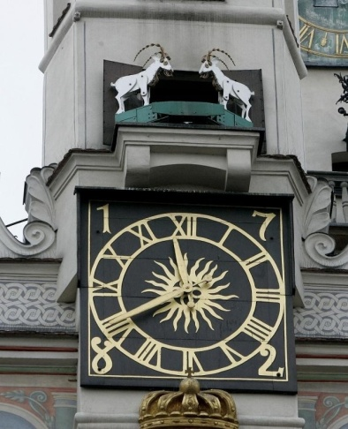
Temat kompleksowy: MOJA OJCZYZNA
PIĄTEK 8.05.2020
POZNAŃSKIE KOZIOŁKI

Cele: -poznawanie historii regionu poznańskiego,
-ćwiczenia w odczytywaniu tekstów o prostej budowie fonetycznej,
-doskonalenie sprawności ręki wiodącej oraz umiejętności matematycznych,
-doskonalenie sprawności fizycznej poprzez wykonywanie prostych ćwiczeń gimnastycznych

1.Rodzicu wspólnie z dzieckiem wysłuchajcie legendy o poznańskich koziołkach
(podany link należy skopiować do przeglądarki ):

https://www.youtube.com/watch?v=XudcMIswUqg
2. Zadaj dziecku pytania:
-Gdzie dzieje się opowiadana historia?
- Co chciał umieścić burmistrz?
- Jak nazywał się właściciel gospody?
-Jak miał na imię kuchcik?
-Co przytrafiło się w kuchni?
- Od kogo miał przynieść mięso kuchcik?
-Co zobaczył Piotrek przed domem wdowy, co zrobił z kozami?
- Co zrobiły koziołki, dokąd uciekły?
-Kto szukał koziołków ?
-Co uruchomił burmistrz ?
-Co było na wieży zegarowej?
- Czy Piotrek przyznał się do winy?
- Jaką karę wojewoda dał Piotrkowi?
-Kiedy na poznańskim ratuszu ukazują sie poznańskie koziołki?

3.Po wysłuchaniu legendy czas na tematyczną kolorowankę:
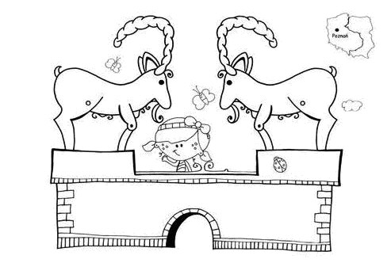

3 .Proponujemy zestaw ćwiczeń gimnastycznych prosty do przeprowadzenia w domu czy na zewnątrz- DO DZIEŁA !!
- Podskoki obunóż jak małe piłeczki. Tempo: wolno wolno wolno, szybko szybko szybko, wolno, wolno, wolno, szybko, szybko, szybko, wolno, wolno ,wolno, szybko szybko, szybko.
- W klęku podparty wykonujemy na przemian „koci grzbiet”, następnie „plecy zapadnięte (wklęsłe)”. (około 8 powtórzeń).
- Zabawa w pchanie taczek. Trzymamy za kostki nasze dziecko, a ono próbuje chodzić na rękach do przodu, do tyłu, zmieniać kierunek. (+/- do przejścia 15 metrów).
- Marsz na czworaka w podporze przodem. (+/- do przejścia 20 metrów w różnych kierunkach).
- Szybki sprint w miejscu.

6.Ćwiczenie uspokajające: marsz w wolnym tempie na wybranej powierzchni
4.Czas na czytanie i dzielenie wyrazów na głoski:

KOZA ZEGAR PIOTREK
GOSPODA
LEGENDA

5.Trochę matematyki- interaktywny quiz matematyczny, który pozwoli Wam utrwalić różnicowanie strony lewej i prawej( link do skopiowania):
https://szaloneliczby.pl/prawa-lewa/

6.Kochane „Żabki”, pora na ćwiczenie ręki( w czasie pracy proponujemy utrwalenie piosenki „Jesteśmy Polką i Polakiem”- https://www.youtube.com/watch?v=plug6OIrxRM

- 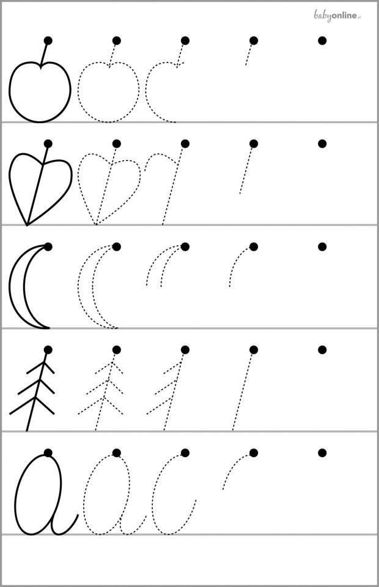

DLA CHĘTNYCH I CIEKAWYCH
Propozycje wykonania mas do zabaw plastycznych:

MASA PORCELANOWA – krok po kroku
Aby przygotować masę będziesz potrzebować:
- klej wikol
- mąkę ziemniaczaną
- łyżkę soku z cytryny
- łyżkę oliwki dla dzieci
- miskę
- łyżkę
Wszystkie składniki należy wymieszać z sobą w misce. Warto zapamiętać, że kleju i mąki dodajemy w takiej samej ilości (ile kleju tyle też mąki),można użyć plastikowych kubeczków do odmierzenia takiej samej ilości tych dwóch składników.
Jeżeli masa lepi się do rąk można ją podsypać dodatkowo mąką. Dla lepszego efektu można do wyrobionej masy dodać np. brokatu. Warto zapamiętać, że masa porcelanowa szybko wysycha, zatem w danym momencie odrywamy od całości tyle i potrzebujemy, a resztę najlepiej zawinąć w folię. Masy porcelanowej nie trzeba wypiekać w piekarniku, sama wysycha bardzo szybko.

MASA SOLNA – krok po kroku
Do masy solnej będziecie potrzebować :
- sól (1 szklanka – ale ilość trzeba dostosować do potrzeb)
- mąka (1 szklanka – ale ilość trzeba dostosować do potrzeb)
- mąka ziemniaczana (4 łyżki)
- woda
Wszystkie składniki mieszamy ze sobą, jeżeli nie chcecie wykorzystać przygotowanej masy od razu warto ją zawinąć w folię, aby nie wyschła. Ja przygotowane rzeczy z masy solnej albo wypiekam w piekarniku, albo schną sobie na grzejniku. Dodatkowo można dodać barwników, brokatu itd.

ŻYCZYMY UDANEJ ZABAWY

Prosimy o wypełnienie i odesłanie Informacji zwrotnej
DZIĘKUJEMY

Przykład informacji zwrotnej do nauczyciela

Przykłady informacji zwrotnej:
Imię i nazwisko dziecka: .............................................................
Data: 06.05.2020 (środa)……
Proszę wpisać TAK lub NIE…..
1. Dziecko obejrzało film prezentujący historie „poznańskich koziołków”…….
2 Dziecko odpowiadało na pytania dot. filmu
3.Dziecko pokolorowało kolorowankę tematyczną……..
4.Dziecko brało udział w ćwiczeniach gimnastycznych……
5. Dziecko czytało i dzieliło na głoski wybrane wyrazy…..
6. Dziecko wykonało ćwiczenia matematyczne i ćwiczenia grafomotoryczne( ćwicz.ręki)…..
Informację zwrotną przesyłajcie proszę na e-mail grupowy: calineczka2020zostanwdomu@gmail.com

Jeśli nie macie Państwo takiej możliwości to można skorzystać z Messenger:
Aneta Roga lub Bernadeta Niełacna
Informację zwrotną można przesyłać raz w tygodniu, ale musi ona zawierać króciutki opis każdego dnia. To Państwo decydujecie , czy wysyłacie informację codziennie czy raz w tygodniu (zbiorową).

DZIEKUJEMY ;-)

